Острови в океані

Суходіл в океані
Материк — величезна ділянка суходолу, що з усіх або майже з усіх боків оточена морями або океанами. (Знайди на карті всі материки.)
Острови — порівняно невеликі ділянки суходолу, з усіх боків оточені водою. Якщо острови розташовані недалеко один від одного, то таку групу називають архіпелагом. Найбільший острів — Гренландія; за площею він у 3,5 раза більший за територію України. За походженням острови поділяють на материкові, вулканічні й коралові.
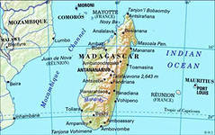
Материкові — це частини материка, що відокремилися внаслідок руху земної кори. Розташовані переважно на материковому шельфі. Наприклад, острів Великобританія, Мадагаскар, Шрі-Ланка.

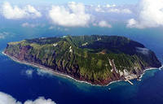
Вулканічні — утворилися під час виверження вулканів на дні морів та океанів. Вони невеликі за площею, розміщуються групами, у рельєфі виокремлюються підвищені конуси вулканів. До них належать Гавайські, Курильські та інші острови.
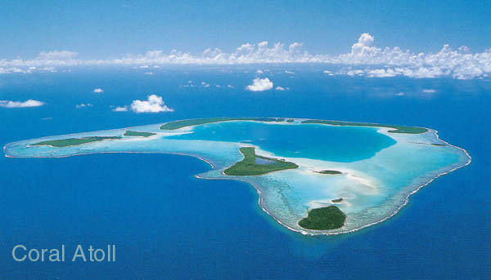

Коралові острови складені вапняковими скелетами коралових поліпів — дрібних тварин, які живуть у тропічних водах. Такі острови утворюються на мілководді (до 50 м) між 30° пн. ш. і 30° пд. ш., тобто в теплих водах, де можуть розвиватися поліпи. Найбільша коралова споруда в світі — Великий Бар’єрний риф біля східних берегів Австралії. Кораловий острів, що має форму суцільного або розірваного кільця, називають атолом.
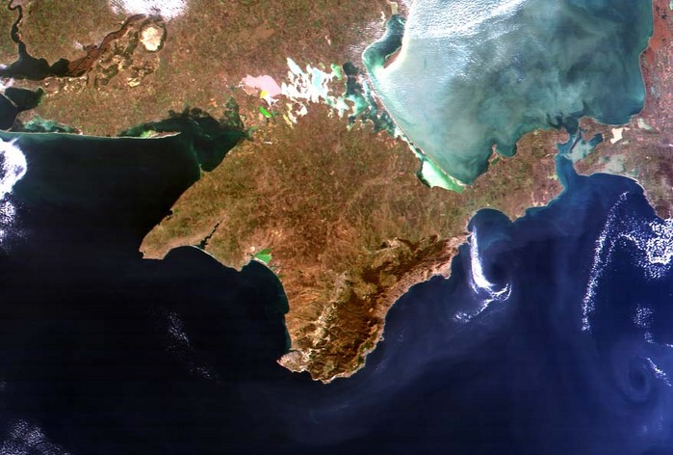
Півострів — ділянка суходолу, сполучена з материком і оточена з трьох боків водою. Найбільшим півостровом у світі є Аравійський. Його площа майже в 5 разів більша за територію України. Найбільший півострів України — Кримський.
http://ukrmap.su/uk-g6/772.html
http://www.ukr-tur.narod.ru/planeta
http://school.xvatit.com/index.php

